 | Arquitectura del sistema · modelo 4+1  Vistas lógica, de procesos, de desarrollo y física, más los escenarios · Revela

Proyecto | Revela (ex GeoCRM) | Autor | Yair Hamir Costa Pérez
Código | REV-07 | Asignatura | CAPSTONE (APT122) · sección 003D
Versión / fecha | 1.0 · 10-10-2026 | Institución | Duoc UC · Sede Antonio Varas
Estado | Versión para revisión | Docente | Rocío Contreras

Los diagramas describen el sistema tal como está publicado el 10-10-2026 (Vercel y Supabase), no un diseño futuro. Se generan desde el código con npm run diagramas:4mas1, así que se pueden regenerar cuando el sistema cambie.

1. Propósito y modelo
Este documento describe la arquitectura de Revela con el modelo 4+1 de vistas de Philippe Kruchten (1995). En vez de un solo diagrama que intenta mostrarlo todo, el modelo usa cuatro vistas de la arquitectura, cada una pensada para responder una pregunta distinta, y un quinto elemento, los escenarios, que son los casos de uso que recorren las cuatro vistas y comprueban que se sostienen entre sí.
Vista | Pregunta que responde | Para quién | Diagrama
Lógica | ¿Qué conceptos y datos maneja el sistema y cómo se relacionan? | Quien diseña la base y analiza el negocio | Modelo de datos (entidad-relación)
De procesos | ¿Qué ocurre en ejecución y en qué orden? ¿Qué corre por su cuenta? | Quien integra y quien opera | Secuencia y proceso en segundo plano
De desarrollo | ¿Cómo está organizado el código y qué depende de qué? | Quien programa y mantiene | Capas y paquetes
Física | ¿Dónde corre cada pieza y cómo llega el código a producción? | Quien despliega y administra | Despliegue
Escenarios (+1) | ¿Cómo lo usan las personas? ¿Las cuatro vistas se sostienen? | Todos, y quien evalúa | Casos de uso

2. El sistema en una página
Revela es un CRM SaaS multiempresa con inteligencia geográfica: captura leads, los ubica en un mapa por zona oficial (comuna, distrito, municipio…), mide qué se vende y dónde, y opera en los 19 países de América Latina. Está publicado en https://revela-henna.vercel.app y en piloto con una empresa real.
- Interfaz: aplicación de una página con React 19, TypeScript, Tailwind y Leaflet.
- Servidor: una función de Node en Vercel (/api) con el asistente de IA, los tipos de cambio y las invitaciones.
- Datos: Supabase en São Paulo con PostgreSQL, PostGIS, Auth, Vault y pg_cron; 34 migraciones aplicadas.
- Aislamiento: muchas empresas comparten una base y no se mezclan, por reglas de la propia base (RLS y triggers), no solo de la aplicación.
- Calidad: más de 800 verificaciones automáticas, entre ellas pruebas de ataque desde dentro contra la base real.

3. Vista lógica
Responde a qué conceptos maneja el sistema y cómo se relacionan: es el modelo de datos de PostgreSQL con PostGIS. Las 28 tablas que llevan company_id tienen RLS.
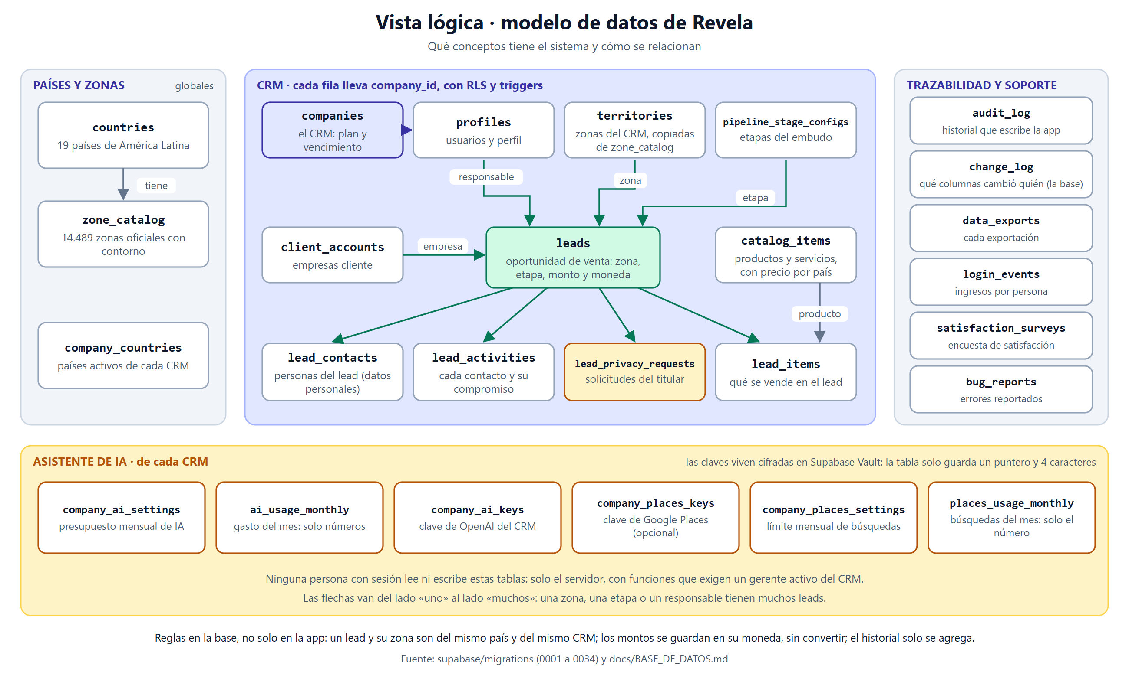
Figura 1. Vista lógica: modelo de datos de Revela.
- Todo dato pertenece a un CRM (company_id) y la base impide que una fila apunte a otro CRM: es la regla que sostiene el producto.
- La ubicación es una zona oficial (territories copiada de zone_catalog), nunca una coordenada: la base no tiene columnas para guardarla.
- Las tablas del asistente de IA no las lee ni las escribe ninguna persona con sesión; las claves viven cifradas en Vault y la tabla guarda solo un puntero.

4. Vista de procesos
Responde a qué ocurre en ejecución y en qué orden. Se muestra el proceso más complejo del sistema, buscar y guardar una empresa con el asistente de IA, y el proceso que corre por su cuenta cada noche.
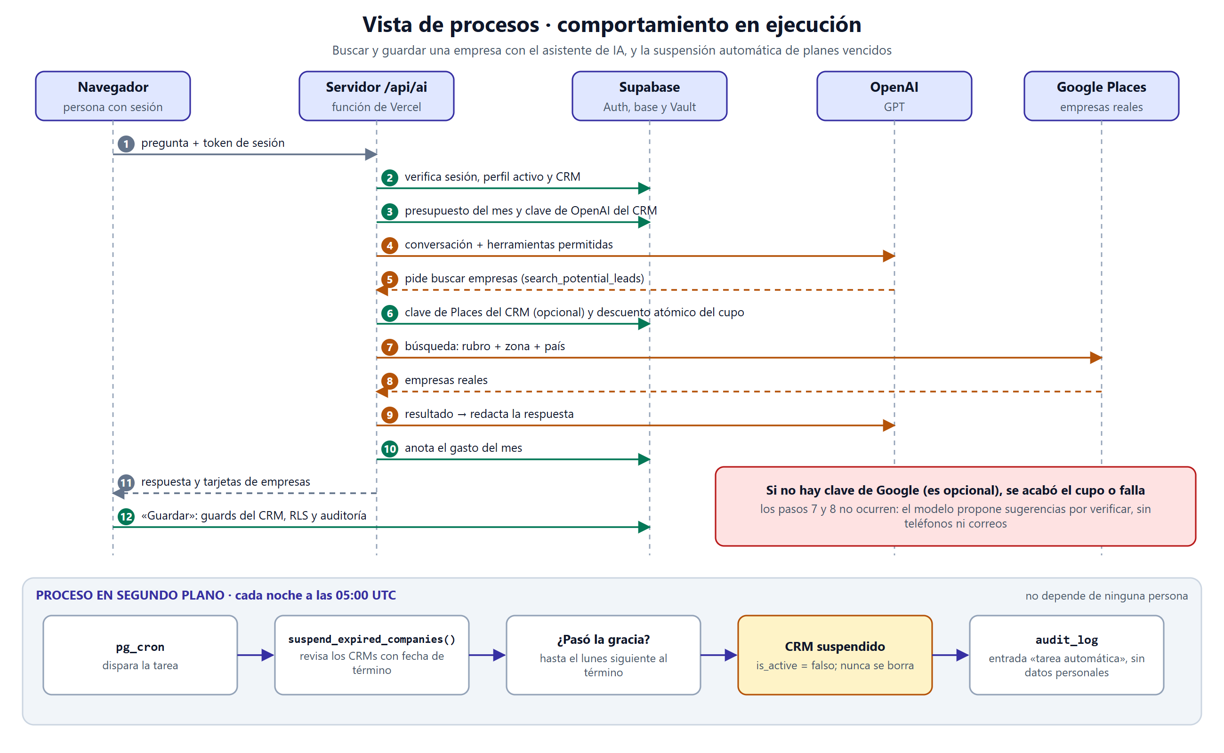
Figura 2. Vista de procesos: secuencia del asistente de IA y suspensión automática de planes vencidos.
- El servidor decide y el modelo propone: la IA solo puede pedir las herramientas permitidas; guardar un lead lo ejecuta el navegador con las reglas del CRM.
- Google Places es opcional: el cupo se descuenta de forma atómica; sin clave, cupo o respuesta, el modelo propone sin datos de contacto.
- La suspensión de planes vencidos corre sola cada noche: desactiva el CRM, nunca lo borra, y deja una entrada en el historial.

5. Vista de desarrollo
Responde a cómo está organizado el código y qué depende de qué: capas con dependencia hacia abajo, de la interfaz a la base de datos.
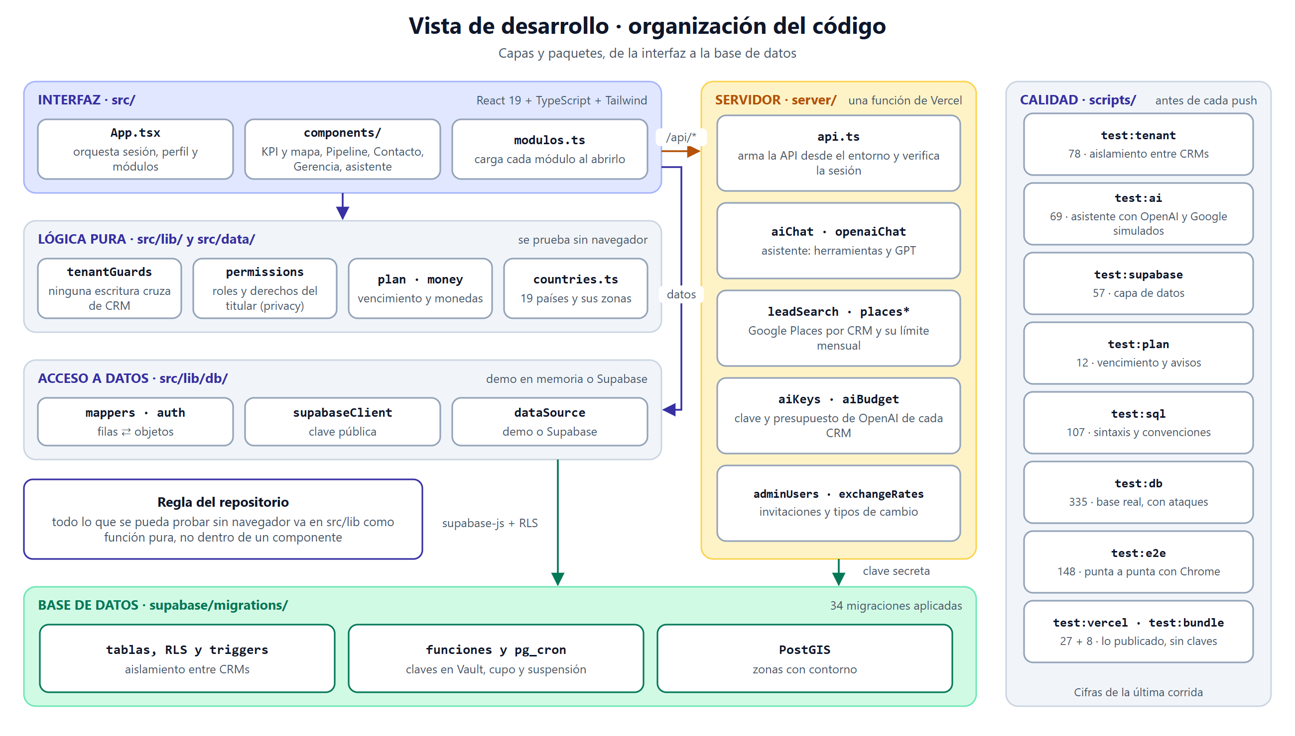
Figura 3. Vista de desarrollo: capas y paquetes del repositorio.
- La lógica que se puede probar sin navegador está en `src/lib` como funciones puras: por eso se prueba rápido y a fondo.
- Los módulos pesados (mapa, administración, asistente) se cargan al abrirlos: la app baja unos 190 KB al entrar.
- La API es la misma en desarrollo y publicada: server/api.ts la arma desde las variables de entorno, dentro de Vite o en la función de Vercel.

6. Vista física
Responde a dónde corre cada pieza y cómo llega el código a producción: el navegador, Vercel, Supabase y los servicios externos.
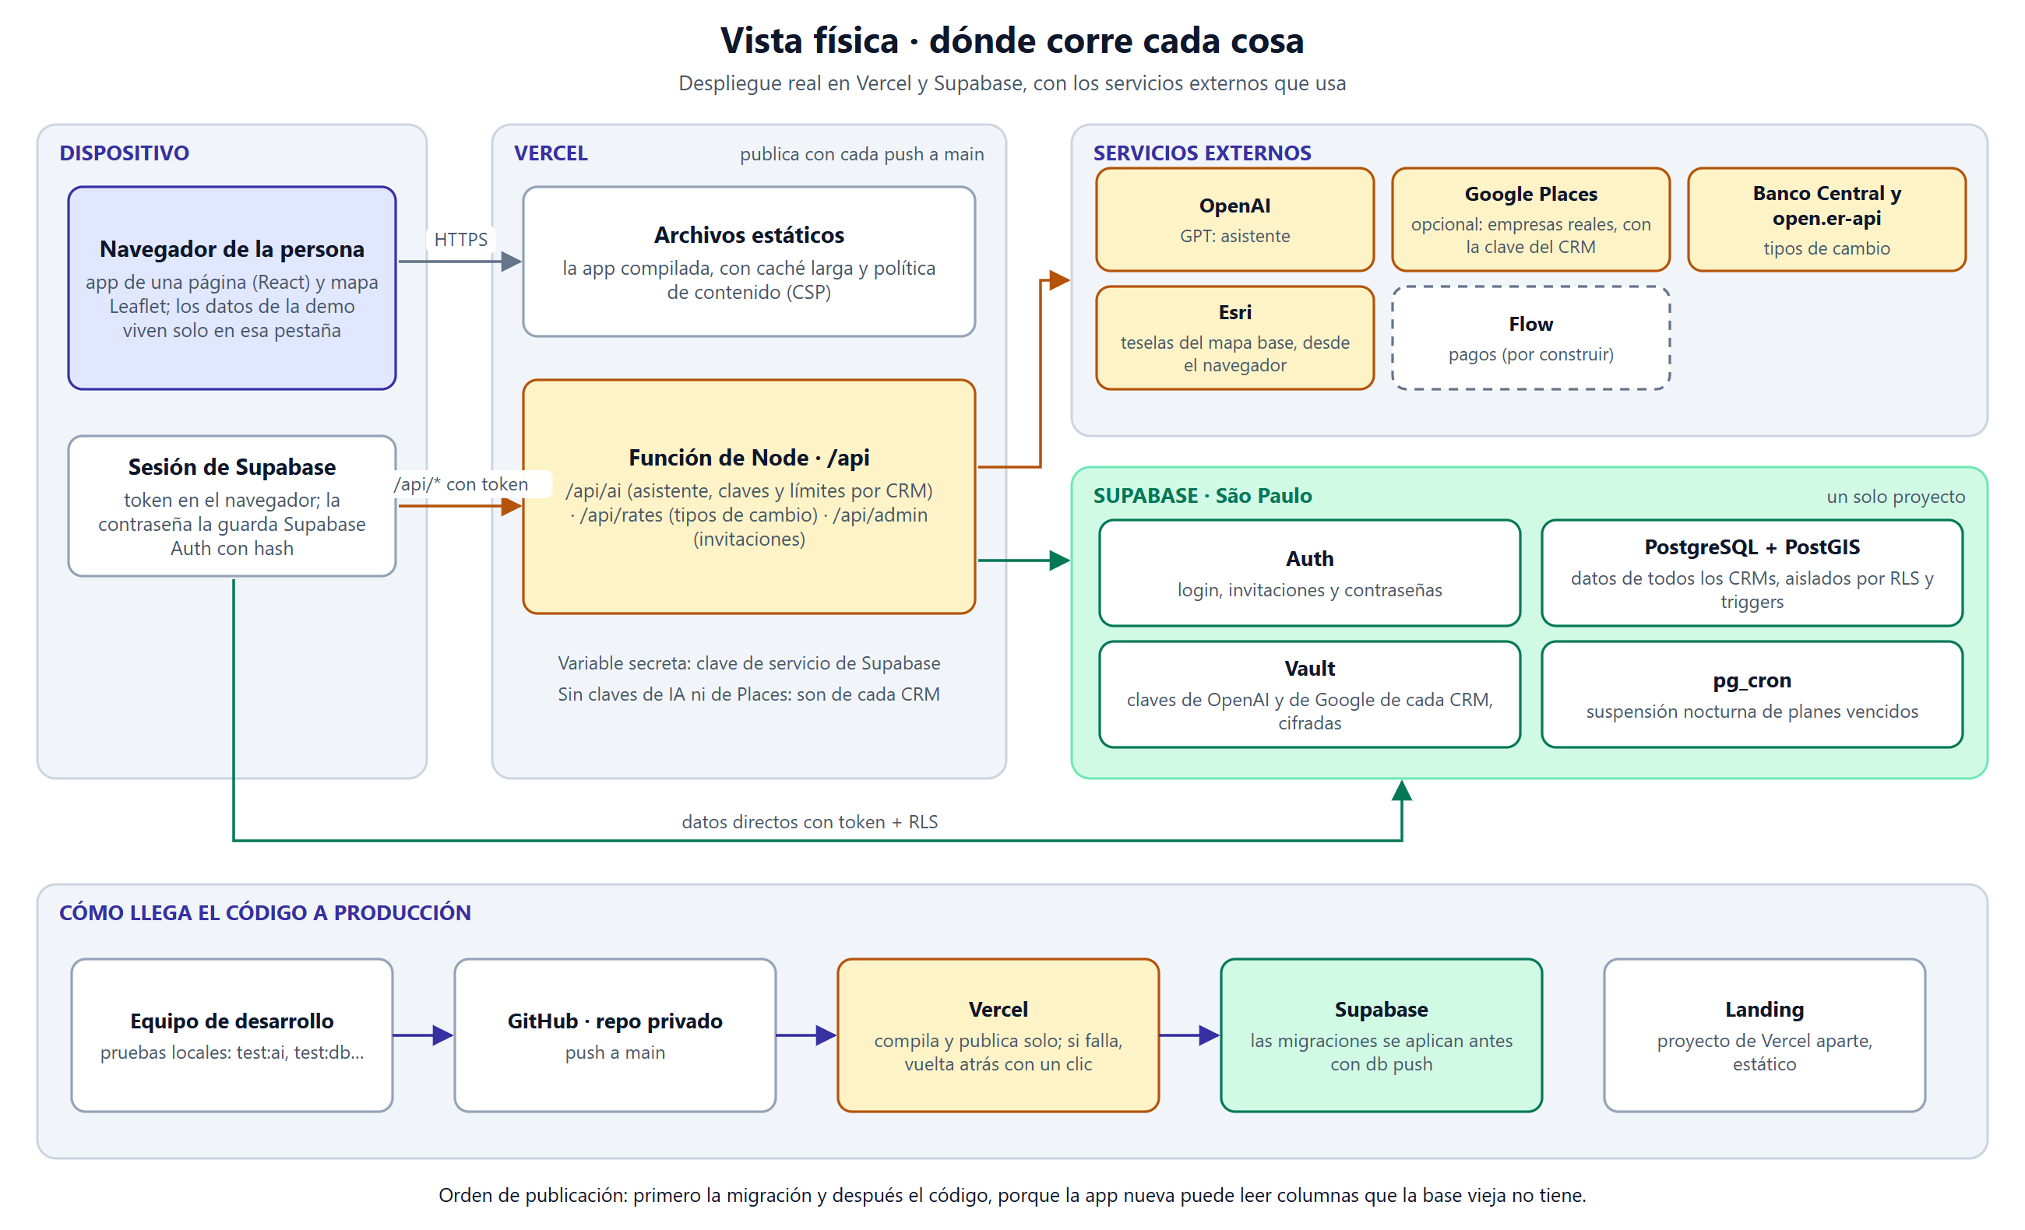
Figura 4. Vista física: despliegue en Vercel y Supabase, con los servicios externos.
- Las claves del servidor viven solo en variables de entorno; las de IA y de Google Places son de cada CRM y están cifradas en Vault.
- El código llega con cada push a `main`: Vercel compila y publica, y si algo sale mal vuelve a la versión anterior con un clic.
- La migración se aplica antes que el código: la app nueva puede leer columnas que la base vieja aún no tiene.

7. Escenarios
El «+1» del modelo: casos de uso que recorren las cuatro vistas. Cinco de ellos (E1 a E5) se trazan contra las vistas en la sección 8.
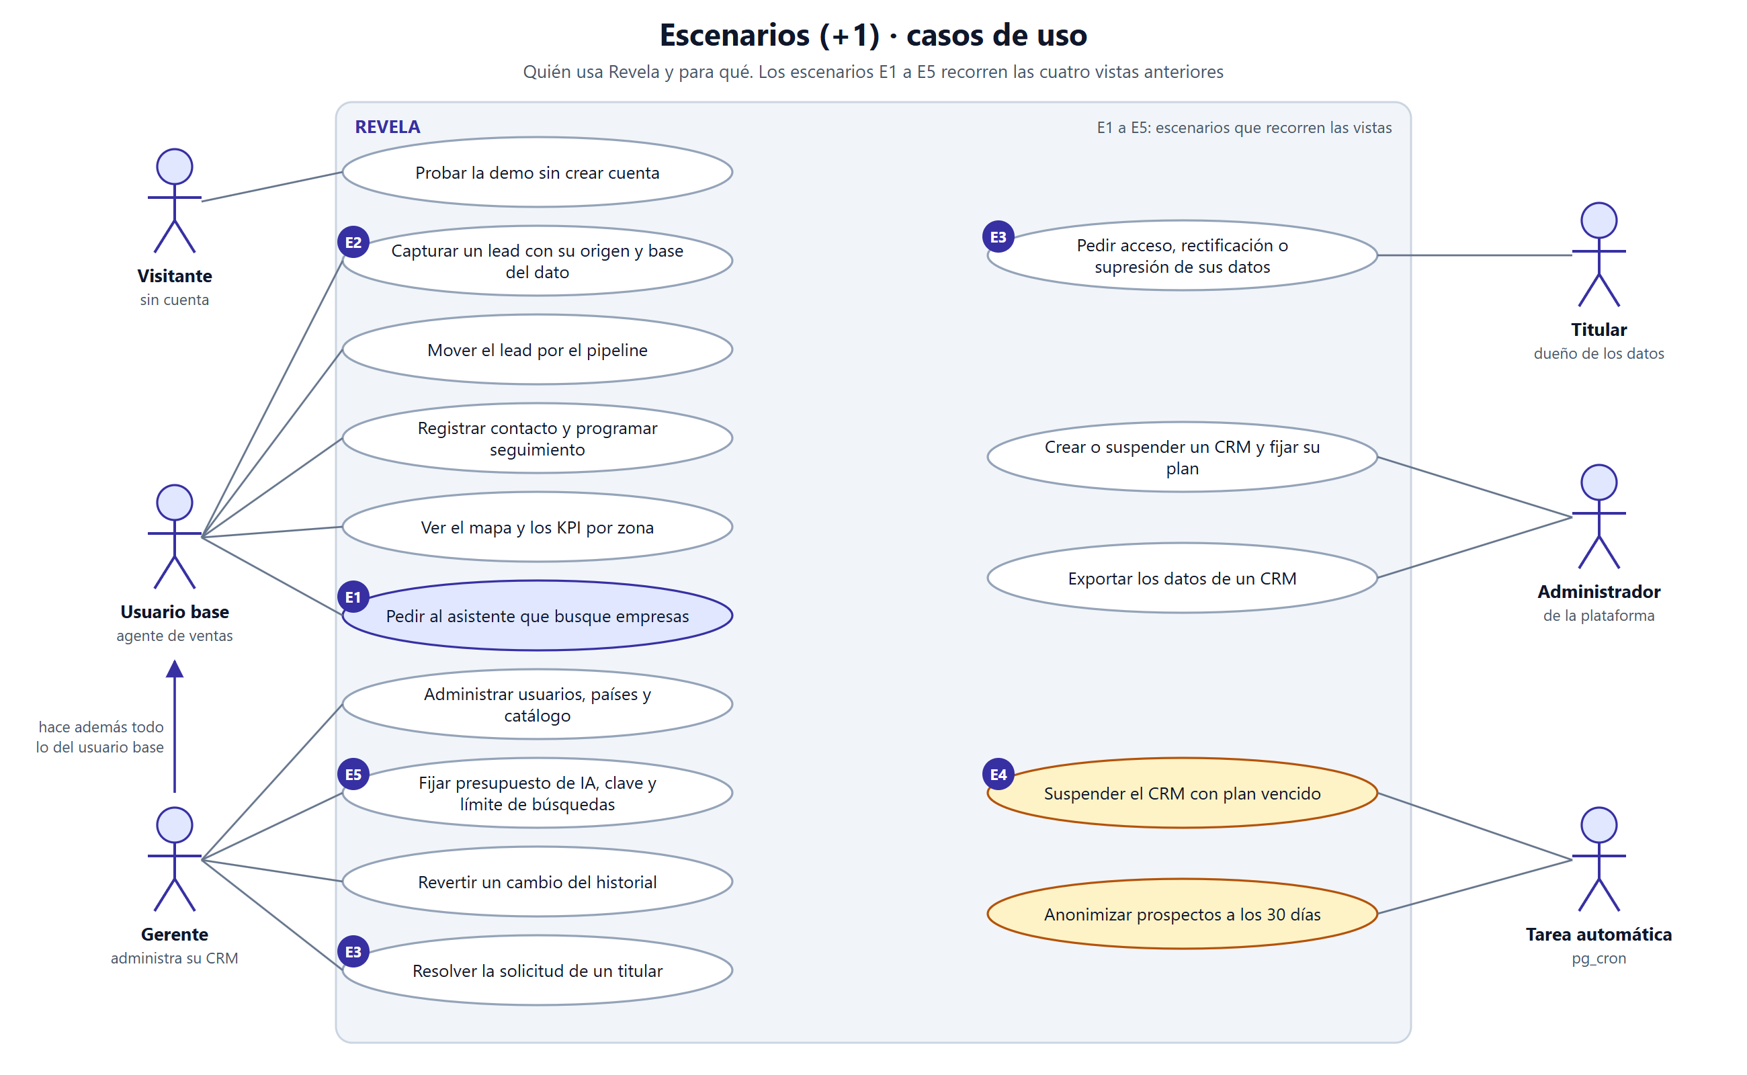
Figura 5. Escenarios: actores y casos de uso de Revela.
- Tres perfiles de personas (usuario base, gerente y administrador de la plataforma), más el titular de los datos, el visitante de la demo y una tarea automática.
- El gerente hace todo lo del usuario base y además administra su CRM: usuarios, países, catálogo, presupuesto y límites.
- El administrador de la plataforma crea y suspende CRMs y fija su plan; el uso de cada CRM lo ve solo como números.

8. Trazabilidad entre vistas
Cada escenario se sostiene en las cuatro vistas: tiene datos que lo respaldan, un proceso, código que lo implementa y un lugar donde corre.
Escenario | Lógica (datos) | Procesos | Desarrollo (código) | Física (dónde)
E1 · Pedir al asistente que busque empresas | company_places_keys, company_places_settings, places_usage_monthly, company_ai_* | Secuencia de 12 pasos (Figura 2) | server/aiChat, leadSearch, placesKeys, placesUsage; AiChatWidget | Función /api/ai en Vercel; OpenAI, Google Places; claves en Vault
E2 · Capturar un lead y moverlo por el pipeline | leads, lead_contacts, client_accounts, territories, audit_log | Reglas del CRM, RLS y auditoría al guardar | LeadCaptureModal, KanbanBoard, tenantGuards, permissions | Navegador → Supabase directo, con token y RLS
E3 · Derechos del titular (acceso, rectificación, supresión) | lead_privacy_requests, leads, audit_log | La solicitud bloquea el lead hasta que el gerente la resuelve | PrivacyRequestModal, privacy | Supabase (RLS y triggers)
E4 · Suspensión de un CRM con plan vencido | companies.plan_ends_on, audit_log | Tarea nocturna con gracia hasta el lunes (Figura 2) | plan, PlanBanner, migración 0033 | pg_cron en Supabase
E5 · Fijar presupuesto de IA, clave y límite de búsquedas | company_ai_settings, company_places_settings, claves en Vault | Solo la gerencia, verificada en el servidor y de nuevo en la base | AiChatWidget, aiBudget, placesUsage | Función /api/ai; Supabase Vault

9. Decisiones de arquitectura
Decisión | Por qué | Alternativa descartada
Una base compartida para todos los CRMs, aislados por RLS y triggers | Costo bajo y una sola base que operar; el aislamiento se prueba con ataques desde dentro (335 pruebas contra la base real). | Una base por cliente: más aislamiento, pero más costo y operación.
Las reglas viven en la base, no solo en la aplicación | La aplicación no es de confianza: un cliente con herramientas de desarrollador se saltaría las reglas de pantalla. | Validar solo en la interfaz.
Ubicación por zona oficial, nunca por coordenada | Un lead no revela el domicilio de una persona; reduce el riesgo bajo la Ley 21.719. La base no tiene columnas para coordenadas. | Geocodificar direcciones y guardar puntos.
Montos guardados en su moneda, sin convertir | Convertir al guardar pierde información y depende de una tasa; se convierte solo para mostrar y sumar. | Guardar todo en una moneda única.
Claves de IA y de Google Places por CRM, cifradas en Vault; la de Google es opcional | El costo lo asume quien usa el servicio, ninguna clave ajena queda en claro y el cliente no queda obligado a sacar una clave de Google (decisión del 12-10-2026). | Una clave de la plataforma compartida por todos.
Una sola función de Vercel para toda la API | El mismo código corre en desarrollo y publicado; se prueba empaquetada con npm run test:vercel. | Funciones sueltas o Edge Functions de Supabase (primer diseño).
Historial que solo se agrega | Trazabilidad legal: revertir crea una entrada nueva y nunca guarda valores personales. | Editar o borrar entradas del historial.

10. Alcance y límites
- Pagos en línea (Flow): aún no están construidos; en la vista física figuran punteados.
- Usuarios incluidos por plan (3 y 6): el precio los declara, pero el sistema todavía no los exige.
- Docker: los archivos existen, pero no se probó el arranque en un equipo con Docker (la historia HU-16 lleva asterisco).
- Diagramas anteriores (docs/diagramas/arquitectura-revela): quedaron desactualizados; estos los reemplazan. Las cifras de pruebas son las de la última corrida completa.

